Отчет о состоянии коррупции и реализации антикоррупционной политики
в Кукморском муниципальном районе Республики Татарстан за 2015 год

- Состояние коррупции в Кукморском муниципальном районе

А,Б) По оперативным данным, полученным сотрудниками отдела МВД России по Кукморскому району, в ходе проведенных мероприятий в 2015 году, выявлены факты превышений должностных полномочий и служебного подлога главой Большекукморского сельского поселения Кукморского муниципального района М.Х. Галиевым, который составил фиктивные выписки из похозяйственной книги на 7 граждан о наличии у них в собственности земельных участков. На основании данных выписок, земельные участки незаконно были зарегистрированы в собственность. По данным фактам в отношении М.Х. Галиева было возбуждено 7 (семь) уголовных дел по ст.ст.286 ч.2, 292 ч.2 УК РФ. Уголовные дела направлены в суд.

Также, выявлен аналогичный факт превышений должностных полномочий и служебного подлога в период своей работы главой Большекукморского сельского поселения И.Р. Гайнутдиновым. По данному факту в отношении И.Р. Гайнутдинова было возбуждено уголовное дело по ст.286 ч. 2, ст. 292 ч.2 УК РФ. Уголовное дело направлено в суд.

По аналогичным фактам в отношении заместителя главы Большекукморского сельского поселения Г.Г. Назипова вынесены постановления об отказе в возбуждении уголовного дела по ст.ст.292 ч.2, ст.292 ч.2 УК РФ в виду истечения срока давности.

24.03.2015 выявлен факт дачи взятки в сумме 1000 рублей сотруднику ОГИБДД гр. Х.Х. Абдульмановым. По данному факту возбуждено уголовное дело по ч.3 ст.30, ст.291 ч.1 УК РФ. Уголовное дело направлено в суд.

В) Общее количество муниципальных служащих-99, из них 74 служащих включены в перечень должностей подверженных коррупционным рискам.
На заседании комиссии Кукморского муниципального района по соблюдению требований к служебному поведению муниципальных служащих и урегулированию конфликта интересов 22 октября 2015года рассмотрен вопрос «Об устранении нарушений требований федерального закона от 25.12.2008 №273-ФЗ «О противодействии коррупции», федерального закона от 02.03.2007 №25-ФЗ «О муниципальной службе в Российской Федерации» в отношении муниципальных служащих Мансурова Р.М., Кашаева Р.Р., Гаязовой Р.И., Харисова Ф.Х., Зиятдинова Я.Я..
Данными муниципальными служащими указанные требования закона исполнены не в полном объёме и в кадровую службу представлены недостоверные и неполные сведения о доходах за 2014 год.
Начальником организационно-общего отдела Исполнительного комитета Кукморского муниципального района Кашаевым Р.Р. в справке о своих доходах, об имуществе и обязательствах имущественного характера не указан полученный им в 2014 году доход в период работы в избирательной комиссии района в сумме 2 068,97 рублей.
Объяснил это тем, что доход, полученный в период работы в избирательной комиссии, указать просто забыл.
Главным специалистом отдела инфраструктурного развития Исполнительного комитета Кукморского муниципального района Гаязовой Р.И. в представленной справке о доходах супруга недостоверно указана сумма полученного им в 2014 году в период работы в ОАО «Кукморский завод Металлопосуды», 385 000 рублей вместо полученных 485 336,22 рублей.
Объяснила это тем, что ошибка допущена из-за ее невнимательности.
Начальником Управления по делам молодежи и спорту Исполнительного комитета Кукморского муниципального района Зиятдиновым Я.Я. в справке о своих доходах в разделе 1 «Сведения о доходах» не отражены полученные им в 2014 году иные доходы в сумме 7 000 рублей от физкультурно-спортивного общества «Уныш» Республики Татарстан и доход в сумме 10 000 рублей от МБОУ ДО «ДЮСШ «Ракета». Данные доходы являются денежным вознаграждением за победу в спортивном мероприятий.
Объяснил это тем, что доход, полученный от физкультурно-спортивного общества «Уныш» Республики Татарстан и от МБОУ ДО «ДЮСШ «Ракета», указать просто забыл.
Начальником Управления образования Исполнительного комитета Кукморского муниципального района Мансуровым Р.Р. в справке о своих доходах не указан иной доход от Центра внешкольной работы в сумме 9 108,80 рублей, аналогичное нарушение допущено при оформлении справки на супругу, не указан иной доход, полученный супругой от Центра внешкольной работы в сумме 24 987, 29 рублей и Центра творческого развития и гуманитарного образования Кукморского муниципального района в сумме 7 764,16 рублей.
Он объясняет это тем, что при заполнении справок о доходах руководствовался справкой №2-НДФЛ, выдаваемый МУ «Централизованная бухгалтерия» Кукморского муниципального района и думал, что все доходы, включая доходы от Центра внешкольной работы и Центра творческого развития включены в справку 2-НДФЛ, что повлияло на достоверность представленных сведений.
Начальником отдела инфраструктурного развития Исполнительного комитета Кукморского муниципального района Харисовым Ф.Х. в представленной справке о доходах несовершеннолетнего сына не указан доход, полученный им в период работы в Филиале ООО «Сэт иле» «Кукморский элеватор» в сумме 31 900,05 рублей.
Объяснил это тем, что доход, полученный несовершеннолетним сыном в период работы в Филиале ООО «Сэт иле» «Кукморский элеватор», указать просто забыл.
В связи с выявленными нарушениями в представленных сведениях о доходах за 2014год Руководителем Исполнительного комитета Кукморского муниципального района приняты соответствующие меры в отношении муниципальных служащих Мансурова Р.М.(распоряжение №207 от 30 октября 2015г.), Кашаева Р.Р.(распоряжение № 203 от 30 октября 2015г. ), Гаязовой Р.И.(распоряжение № 206 от 30 октября 2015г. ), Харисова Ф.Х.(распоряжение № 205 от 30 октября 2015г. ), Зиятдинова Я.Я.(распоряжение № 204 от 30 октября 2015г.).

Г. 1)На сайте редакции районной газеты «Хезмэт даны» (Трудовая слава) с января по апрель 2015года проведен опрос (анкетирование) на тему «Есть ли проявление коррупции в Кукморском районе и в каких сферах?». В нем приняло участие 176 человек. По мнению 116 респондентов (65,9%) коррупция наблюдается в сфере здравоохранения, 23 человека (13%) считают, что она проникла в сферу имущественных и земельных отношений, 14 человек (8%) отметили сферу образования, 12 человек (6,8%)- правоохранительные органы, 8 человек (4,5%)- жилищно-коммунальное хозяйство, 3 человека (1,7%)- сферу индивидуального предпринимательства. Результаты анкетирования опубликованы в редакции газеты Хезмэт даны (Трудовая слава) 29.05.2015г. № 39.
2)Представителями Территориального Общественного Самоуправления Кукморского муниципального района с апреля по июнь 2015года проведен опрос (анкетирование) на выявление распространенности и причин коррупции в районе.
Среди жителей района было опрошено 55 человек. По результатам социологического исследования из опрошенных 80% респондентов знают, что такое коррупция, 10%- не знают, 9% -затруднились ответить. 78 % респондентам не приходилось, 21 % респондентам приходилось лично или через посредников давать вознаграждение должностным лицам района.
Отметили, что коррупция часто встречается в медицине - 58% , 29% - ГИБДД.
3) Ответственными лицами по профилактике коррупционных и иных правонарушений в июне месяце 2015г. среди посетителей был проведен опрос получателей муниципальных услуг в районе (25 респондентов).

Самое активное участие в анкетировании приняли люди в возрасте от 30-40 лет – 14 человек, от 41 до 55 лет -6 человек, до 30 лет – 3 человека, свыше 50 лет - 1 человек. Всего 24 респондента

Респонденты в основном получают услуги регистрационной палаты, записи в школу искусств, услуги кадастрового бюро, в области опеки и попечительства, архива, услуги жилищных условий, загса, ЦРБ.

Для получения данных услуг особенно затрудняет 25% отметили большие очереди, 17% -дороговизна услуг (пошлин, платежей), 12 % -хождение по многим кабинетам.

Респонденты также оценили доступность и качество предоставления данной муниципальной услуги. Доступность информации о порядке предоставления услуги оценивают удовлетворительно 4%, оценили хорошо- 79%, очень хорошо-20%.

Полноту и понятность предоставленной информации 54% оценили хорошо, 41%-очень хорошо, удовлетворительно 8%.

Вежливость сотрудников, предоставляющих услугу оценивают удовлетворительно 4%, хорошо 58%, очень хорошо-41%.

Комфортность оказания услуги удовлетворительно оценивают 20% респондентов, 71% оценили хорошо, 25%-очень хорошо.

График работы 29% оценивают удовлетворительно, 75%-хорошо, очень хорошо- не оценил никто.

4) Специалистами ООО «СК АК Барс Мед» постоянно проводится опрос (анкетирование) среди населения района в сфере здравоохранения.

За период с 1 января 2015года по 30 июня 2015года опрос проводился среди пациентов, получающих акушерско-гинекологическую медицинскую помощь в амбулаторных условиях, среди пациентов, получающих медицинскую помощь в амбулаторных условиях, среди пациентов, получающих медицинскую помощь в условиях дневного стационара, среди пациентов, получающих стоматологическую медицинскую помощь, получающих скорую медицинскую помощь.

Например, по анкетировании, проведенной в скорой медицинской помощи, было опрошено 15 человек.

На вопрос: удовлетворены ли вы работой персонала бригады скорой медицинской помощи? удовлетворены-93,3% это 14 человек, 1 человек -6,67% затруднился ответить.

На вопрос: как долго вы ожидали приезда бригады скорой медицинской помощи после осуществления вызова? 50% ответили до 20 минут, 50%-от 20 минут до 3-х часов.

На вопрос: удовлетворены ли вы качеством оказания скорой медицинской помощи данной бригады? 40% ответили удовлетворены, 53,3% - больше удовлетворены, чем не удовлетворены, удовлетворен не в полной мере ответил 1 человек-6,67%.

Также из опрошенных оставили свои письменные отзывы: очень внимательная бригада помогла моему ребенку; поздно вечером сами приехали, приняли и обслужили хорошо, спасибо!; спасибо бригаде скорой помощи, которая приехала в деревню.

В анкетировании в стоматологической медицинской помощи приняли участие 17 респондентов:

На вопрос удовлетворены ли вы работой врачей, 82,35%-14 человек ответили удовлетворены, не удовлетворен- 5,88%, затруднились ответить 11,76%.

На вопрос удовлетворены ли вы уровнем технического оснащения, 82,35% ответили удовлетворены, 17,65% затруднились ответить.

На вопрос оплачивали ли вы из своих денежных средств какие-либо медицинские услуги, 41,18% -7 человек ответили, что оплачивали, 58,82%-10 человек ответили, что не оплачивали.

На вопрос, если вы оплачивали из своих личных денежных средств медицинские услуги, укажите какие: 50%- указали пломбировочный материал, 50%-лекарственный препарат для обезболивания.

Также оставили свои отзывы: обслуживание понравилось; пришлось обратиться в 13 каб.Габбазову, очень внимательный врач, все бы такими были; по талону было время 13.20, на прием попала лишь в 14.05.

В анкетировании в условиях дневного стационара было опрошено 4 человека.

На вопрос, сколько времени вы ожидали госпитализации с даты выдачи направления на госпитализацию, 50% ответили не ожидал, 50%-до 30 рабочих дней.

На вопрос, приходилось ли вам за счет личных денежных средств покупать лекарственные препараты в стационаре, 75%-ответили нет, не приходилось, 25%-да, приходилось.

На вопрос, если вы оплачивали из своих личных денежных средств медицинские услуги в период госпитализации, укажите какие, 100% ответили ультразвуковое исследование.

На вопрос, удовлетворены ли вы работой врачей, 75%-3 человека ответили, что удовлетворены, 25%-1 человек, затруднился ответить.

В анкетировании пациентов, получающих медицинскую помощь в амбулаторных условиях приняли участие 32 человека. Временем ожидания в регистратуре удовлетворены - ответили 14 человек, не удовлетворен – 6 человека, затруднились ответить 6 человека, обращаться в регистратуру не приходилось- ответили 6 человека . На вопрос, сколько времени ожидали прием участкового врача с даты обращения, не ожидал – ответили 14 человек, до 3-х рабочих дней ответили 7 человек, больше 3-х дней ответили-4 , 7 человека затруднились ответить.

На вопрос, сколько времени Вы ожидали проведения лабораторных исследований с даты назначения лечащим врачом, до 10 рабочих дней- ответили 14 человек, больше 10 рабочих дней ответили 5 человек, 13- затруднились ответить.

На вопрос, сколько времени Вы ожидали проведения диагностических инструментальных исследований с даты назначения лечащим врачом, до 10 рабочих дней – ответили 6 человека, больше 10 рабочих дней- ответили-7, 19 затруднился ответить.

На вопрос, удовлетворены ли Вы работой врачей, 15- ответили удовлетворены, не удовлетворены- ответили -7, 10- затруднились ответить.

На вопрос, сколько времени Вы ожидали консультации врачей-специалистов с даты назначения консультации участковым врачом, 10- ответили до 10 рабочих дней, затруднились ответить-9, консультации не назначались- ответили 12.

На вопрос, оплачивали ли Вы из своих денежных средств какие-либо медицинские услуги, 12-ответили оплачивала, 18- не оплачивала.

На вопрос, если оплачивали из своих личных денежных средств медицинские услуги, укажите какие, лабораторные анализы- ответили 2, ультразвуковое исследование-2.

На вопрос, удовлетворены ли Вы качеством оказания медицинской услуги, удовлетворены полностью ответили- 2, больше удовлетворен, чем не удовлетворен ответили- 15, удовлетворен не в полной мере ответили-13, не удовлетворен ответили-2.

В анкетировании пациенты, получающие медицинскую помощь в амбулаторных условиях, оставили свои отзывы: в поликлинике нет ЛОР-врача, приходиться обращаться в платные поликлиники.

5) В начале апреля 2015года Кукморским отделом государственной ститистики совместно с Комитетом Республики Татарстан по социально-экономическому мониторингу было проведено исследование по изучению мнения населения о коррупции.
В опросе участвовали 21 мужчин и 24 женщин, в возрасте от 18-29лет- 11 человек, от 30-49лет-17 человек, от 50-59лет-10 человек, 60 лет и старше- 7 человек. Из районного центра участвовало 20 человек, из деревень – 25чел.
Из опрошенных респондентов 43 под коррупцией понимает взяточничество, 30-злоупотребление служебным положением, 21-иное использование должностного положения и государственных средств в личных интересах, 1- подношение подарков должностным лицам (респондентами было выбрано несколько вариантов ответа).
43 респондента района отметили, что в последние годы им не приходилось попадать в коррупционную ситуацию.
Причиной коррупции 25 респондентов считают недостаточно строгий контроль над действиями чиновников, их доходами и расходами, неадекватность наказания за факты коррупции, 17 нестабильную экономическую ситуацию, 9 респондентов считают низкую заработную плату работников бюджетной сферы, низкий уровень правовой культуры у населения.
23 респондента пользуются услугами, предоставляемые в электронном виде через интернет, 22 респондента не пользуются.
Электронные очереди 30 респондентам является гарантом прозрачности механизма предоставления данной услуги, 8 респондентам не являются, 7 респондентов считают, что не является, потому что известны случаи незаконного продвижения электронной очереди.

6) В первом полугодии 2015года Территориальным фондом обязательного медицинского страхования г.Елабуги в ГАУЗ «Кукморская ЦРБ» было проведено анонимное анкетирование с пациентами, получающими медицинскую помощь в амбулаторных условиях с охватом 31 человека.

В анкетировании приняли участие работающих 14 человек, работающих пенчионеров-8, не работающих пенсионера- 4 человека, студентов-2, временно не работающий- находится по уходу за ребенком- 1 человек, без работных-2.

30 человек удовлетворены работой врачей, 1 человек затруднился ответить.

27 человек удовлетворены временем ожидания в регистратуре в данном медицинском организации. Затруднились ответить 4 человека, не удовлетворен, не ответил никто.

На вопрос, сколько времени ожидали прием участкового врача с даты обращения, не ожидал – ответили 17 человек, до 3-х рабочих дней ответили -11 человек, больше 3-х дней никто не ответил, 3 человека затруднились ответить.

На вопрос, сколько времени Вы ожидали проведения лабораторных исследований с даты назначения лечащим врачом, до 10 рабочих дней ответили- 29 человек, больше 10 рабочих дней никто не ответил, 2 затруднились ответить.

На вопрос, сколько времени Вы ожидали проведения диагностических инструментальных исследований с даты назначения лечащим врачом, до 10 рабочих дней ответили- 29 человек, больше 10 рабочих дней- никто не ответил, 1 затруднился ответить.

На вопрос, сколько времени Вы ожидали консультации врачей-специалистов с даты назначения консультации участковым врачом, 27- ответили до 10 рабочих дней, больше 10 дней никто не ответил, остальные затруднились ответить.

7) Во 2 полугодии 2015г. в образовательных организациях района проведен опрос «Есть ли коррупция в школе» .

В анкетировании приняло участие – 1300 родителей следующих образовательных учреждений: МБОУ «Гимназия №1 им.Ч.Т. Айтматова п.г.т.Кукмор», МБОУ «Многопрофильный лицей им.А.М. Булатова п.г.т.Кукмор», МБОУ «СОШ №3 п.г.т.Кукмор», МБОУ «СОШ №4 п.г.т.Кукмор», МБОУ «СОШ им.С.А. Ахтямовас.Манзарас». Были опрошены родители учащихся с 1 по 11 классы.

Результаты опроса таковы:

На вопрос«Существует ли практика сбора денежных средств на нужды школы или класса?», ответили «да» - 0 чел, 0% (с пометкой ремонт в классах проводятся силами родительских комитетов классов совместно с классными руководителями добровольно), «нет» - 1300 ч. , 100%.

На вопрос«На какие нужды вы сдавали в школу деньги?»На ремонт класса – 0 чел, 0% ;на приобретение учебников 0 ч., 0%

На вопрос«на какие нужды вы помогли бы школе деньгами?»

На ремонт класса – 698 чел, 17%

на приобретение учебников -0 ч., 0% ,

На вопрос «как победить коррупцию в образовании?» ответили:

1. Увеличить помощь государства – 1053 (81%)

2. Увеличить финансирование из бюджета поселка и республики – 143 (11%)

3. Рациональное использование бюджетных и внебюджетных средств – 224 (17%)

4. Изменить законы и отношение государства к образованию – 5 (0,3%)

5. Сделать школы автономными и контролировать их – 25 (1,9%)

6.Затруднились ответить – 167(12,8%)

7. Выделять деньги на нужды школы в достаточном количестве– 910 (70%)

8. Бороться бесполезно – 13 (1%)

9.контроль за финансированием школ – 97 (7,5%)

8) В 2015году на заседаний комиссии Кукморского муниципального района по противодействию коррупции 9 апреля 2015г. (протокол № 1) изучены и доведены до населения результаты антикоррупционного мониторинга за 2014год подготовленный Комитетом Республики Татарстан по социально-экономическому мониторингу.

9)На заседаний комиссии Кукморского муниципального района по противодействию коррупции 24 июля 2015г. (протокол № 4) изучены и доведены до населения результаты социологического исследования 2015года, подготовленного Комитетом Республики Татарстан по социально-экономическому мониторингу». Информация о результатах размещена в районной газете «Хезмэт даны» (Трудовая слава) 29 мая 2015г. № 39

Д. Все отрасли подвержены коррупционным рискам.

2. Меры по противодействию коррупции, реализованные в Кукморском муниципальном районе Республики Татарстан.
А. На заседании комиссии от 9 апреля 2015года рассмотрены следующие вопросы:
О результатах антикоррупционного мониторинга за 2014год подготовленный Комитетом Республики Татарстан по социально-экономическому мониторингу.
О предварительном итоге опроса по изучению мнения населения о коррупции подготовленный Кукморским отделом государственной статистики совместно с Комитетом Республики Татарстан по социально-экономическому мониторингу.
О результатах анализа актов реагирования, поступающих от правоохранительных или контрольно-надзорных органов в органы местного самоуправления муниципального образования Кукморского муниципального района.
О практике выявления и привлечения к ответственности лиц, осуществляющих предпринимательскую деятельность без государственной регистрации в качестве индивидуального предпринимателя.
Обзор состояния законности и мерах принимаемых для улучшения оказываемых населению жилищно-коммунальных услуг и пресечения нарушений в данной сфере.
О принимаемых мерах по противодействию коррупции в ГАОУ СПО «Кукморский аграрный колледж»
О мероприятиях, направленных на выявление фактов взяточничества при проведении единого государственного экзамена в образовательных учреждениях района
О ходе исполнения плана минимизации бытовой коррупции в Кукморском муниципальном районе во II полугодии 2014года
Об исполнении решений Совета при Президенте РТ по противодействию коррупции и о ходе исполнения решений комиссии при Главе Кукморского муниципального района по противодействию коррупции в 2014году.
На заседании комиссии от 4 мая 2015года рассмотрено представление Арского МРСО СУ СК РФ по РТ о принятий мер по устранению обстоятельств, способствовавших совершению преступления.
На заседании комиссии от 9 июня 2015года рассмотрены следующие вопросы:

О заседании Совета при Президенте Республики Татарстан по противодействию коррупции от 20 апреля 2015года;

Обзор работы Совета при Президенте Республики Татарстан по противодействию коррупции.
На заседании комиссии от 24 июля 2015года рассмотрены следующие вопросы:
О результатах социологического исследования «Изучение мнения населения Республики Татарстан о коррупции» по результатам социологического исследования 2015года, подготовленного Комитетом Республики Татарстан по социально-экономическому мониторингу;
О результатах опроса (анкетирования) на выявление распространенности и причин коррупции в районе;
О результатах опроса получателей муниципальных услуг в районе;
О результатах анкетирования, проведенного ООО «Страховая компания «Ак Барс-Мед» в ГАУЗ «Кукморская ЦРБ»;
О результатах анонимного анкетирования проведенного Территориальным фондом обязательного медицинского страхования г.Елабуги;
О состоянии работы по учету муниципального имущества и оценки эффективности его использования;
О принимаемых мерах для повышения эффективности и результативности мероприятий, проводимых в рамках внутреннего финансового контроля;
О деятельности комиссии по соблюдению требований к служебному поведению и урегулированию конфликта интересов и мерах по предупреждению нарушения законодательства о муниципальной службе;

О соблюдении главами муниципальных образований требований Федерального законодательства «О противодействий коррупции»; (информация опубликована на страницах районной газеты 25 ноября – «Внесены изменения в Федеральный закон «О противодействии коррупции»);

Качество подготовки и проведение антикоррупционной экспертизы муниципальных нормативных правовых актов;

О результатах мониторинга информации о коррупционных проявлениях в деятельности органов местного самоуправления Кукморского муниципального района, размещенной в средствах массовой информации, включая «Интернет», а также содержащейся в поступающих обращениях
На заседании комиссии от 19 ноября 2015года рассмотрены следующие вопросы:
О причинах и условиях, способствующих совершения коррупционных преступлений и мерах, направленных на их профилактику;
О ходе реализации муниципальной программы “Реализация антикоррупционной политики Кукморского муниципального района на 2015-2020годы;
О результатах проверки предоставлении муниципальными служащими сведений о доходах, расходах, об имуществе и обязательствах имущественного характера за 2014 год;
О внесенных изменениях в Федеральный закон «О противодействий коррупции, ужесточающие антикоррупционные требования;
Об осуществление контроля за целевым направлением, рациональным расходованием бюджетных средств и об осуществление проверок финансово-хозяйственной деятельности бюджетных учреждений Кукморского муниципального района;
О результатах проведенных мероприятий по осуществлению контроля за соблюдением норм питания в муниципальных бюджетных дошкольных и общеобразовательных учреждениях Кукморского муниципального района;

Об освещении в районной газете «Хезмэт Даны» (Трудовая Слава) вопросов антикоррупционной направленности;

О работе комиссии по противодействию коррупции в ГАУЗ «Кукморская ЦРБ»;

О работе комиссии по противодействию коррупции в Управлении образования Исполнительного комитета;

О работе комиссии по противодействию коррупции в Управлении культуры Исполнительного комитета Кукморского муниципального района;

О работе комиссии по противодействию коррупции в Управлении по делам молодежи и спорту Исполнительного комитета Кукморского муниципального района;

О работе комиссии по противодействию коррупции в Отделе военного комиссариата Республики Татарстан по Кукморскому району.
На заседании комиссии от 14 декабря 2015года рассмотрены следующие вопросы:
Об итогах деятельности правоохранительных органов по предупреждению и пресечению коррупции в Кукморском муниципальном районе за 2015год;

О результатах анализа актов реагирования, поступающих от правоохранительных или контрольно-надзорных органов в органы местного самоуправления муниципального образования Кукморский муниципальный район;

О мероприятиях, приуроченных к Международному дню борьбы с коррупцией (9 декабря);

Об исполнении решений Совета при Президенте РТ по противодействию коррупции;

О ходе исполнении решений комиссии при Главе Кукморского муниципального района по противодействию коррупции;

О плане работы комиссии по координации работы по противодействию коррупции в Кукморском муниципальном районе на 2016 год.

По результатам заседаний Комиссии по координации работы по противодействию коррупции в Кукморском муниципальном районе приняты и реализованы следующие управленческие решения:

Во исполнение решения комиссии от 9 апреля 2015года основные положения «Антикоррупционного мониторинга» доведены до сотрудников органа местного самоуправления Кукморского муниципального района через средства массовой информации (в редакции районной газеты 29 мая – «Искоренение коррупции – общее дело»), официальный сайт Кукморского муниципального района;

Представителями Территориального Общественного Самоуправления проведен опрос (анкетирование) на выявление распространенности и причин коррупции в районе (55 респондентов);
В деятельность комиссии по противодействию коррупции в отделе Военного комиссариата по Кукморскому району привлечен председатель Кукморского отделения Татарстанской республиканской общественной организации «Инвалиды войны в Афганистане и других локальных конфликтов».
Отделу МВД России по Кукморскому району рекомендовано вести систематическую работу по выявлению лиц, осуществляющих предпринимательскую деятельность без государственной регистрации в качестве индивидуального предпринимателя и наемных работников у предпринимателей без оформления;

ООО «Ремстройсервис» обеспечить прозрачность деятельности в сфере ЖКХ;

Органам местного самоуправления, поставщикам коммунальных услуг вести целенаправленную работу по погашению задолженности населения за коммунальные услуги;

ООО «Эко-Сервис» обязательства согласно договора аренды в сфере вывоза твердых отходов с последующей утилизацией на полигонах ТБО выполнять качественно;
Вести конкретную работу с руководителями образовательных организации, педагогами, родителями и учащимися по подготовке, организации и качественного проведения единого государственного экзамена.

Во исполнение решения комиссии от 4 мая 2015года с главами и секретарями сельских поселений Кукморского муниципального района 14 мая 2015года проведена разъяснительная работа по обеспечению законности и правопорядка в деятельности органов местного самоуправления, недопущения недостатков в работе сельских поселений.

Во исполнение решения комиссии от 9 июня 2015года ответственными лицами за кадровое делопроизводство проведен анализ должностных инструкций муниципальных служащих района исполнение обязанностей по которым предусматривает осуществление организационно-распорядительных или административно-хозяйственных функций, предоставление муниципальных услуг гражданам и организациям, осуществление контрольных и надзорных мероприятий, подготовку и принятие решений о распределении бюджетных ассигнований, субсидий, межбюджетных трансфертов, управление муниципальным имуществом, осуществление муниципальных закупок, хранение и распределение материально-технических ресурсов.

Во исполнение решения комиссии от 24 июля 2015года основные тезисы и выводы социологического исследования «Изучение мнения населения о коррупции», проведенного Комитетом Республики Татарстан по социально-экономическому мониторингу среди населения республики, доведены до сотрудников органа местного самоуправления Кукморского муниципального района через официальный сайт Кукморского муниципального района и средства массовой информации – в редакции районной газеты «Трудовая слава» от 29.07.2015г. № 54 и от 5.08.2015г. № 56.

В разделе «Противодействие коррупции» официального сайта района в информационно-телекоммуникационной сети Интернет в доступном формате размещены административные регламенты предоставления государственных и муниципальных услуг.

Помощником Главы для ответственных лиц по профилактике коррупционных и иных правонарушений проведено совещание. Разработан и заведен в Совете Кукморского муниципального района, в Палате имущественных и земельных отношений, финансово-бюджетной палате, Исполнительном комитете Кукморского муниципального района, в поселениях района журнал ознакомления муниципальных служащих, лиц замещающих (занимающих) муниципальные должности с нормативными правовыми актами в сфере противодействия коррупции.

Помощником Главы разработана памятка «О типовых ситуациях конфликта интересов на муниципальной службе и порядке их урегулирования» (распоряжение Главы Кукморского муниципального района от 18 декабря 2015г. № 99).

Члены комиссии по координации работы по противодействию коррупции в Кукморском муниципальном районе с привлечением представителей Общественного совета района с декабря месяца 2015года начали проводить опрос (анкетирование) среди населения Кукморского муниципального района направленное на выявление распространенности и причин коррупции и возможности путей ее искоренения.

С 1 января 2014 года вступил в действие Федеральный закон от 05.04.2013 г. № 44-ФЗ «О контрактной системе в сфере закупок товаров, работ, услуг для обеспечения государственных и муниципальных нужд», основная цель которого - систематизация законодательства Российской Федерации, а также гражданско-правовых и процедурных вопросов в сфере правоотношений, возникающих в процессе муниципальных закупок, обеспечение прозрачности механизма осуществления закупок продукции для государственных и муниципальных нужд, стимулирование добросовестной конкуренции, экономного и эффективного расходования бюджетных средств.

План-график размещения заказа на поставки товаров, выполнение работ, оказание услуг для нужд заказчиков размещен на официальном сайте Российской Федерации для размещения информации о размещении заказов в разделе планы-графики размещения заказов.

Процесс исполнения контрактов контролируется, принимаются меры к исключению случаев установления стартовых цен выше среднерыночных, а также приемки товаров, качество которых не соответствует условиям контрактов.

Постановлением Руководителя Исполнительного комитета Кукморского муниципального района от 16.02.2015 года № 104 утвержден Порядок осуществления полномочий по контролю в финансово-бюджетной сфере в Кукморском муниципальном районе. На основании Постановления органом, осуществляющим внутренний муниципальный финансовый контроль, определена Финансово – бюджетная палата Кукморского муниципального района. Также в целях совершенствования внутреннего муниципального финансового контроля и внутреннего финансового аудита в 2015 году между Министерством финансов Республики Татарстан и Финансово – бюджетной палатой Кукморского муниципального района Республики Татарстан заключено соглашение о взаимодействии и согласованной деятельности сторон по выявлению, предупреждению нарушений законодательства. В рамках Соглашения утвержден Регламент работы, по которому осуществляется деятельность финансово – бюджетной палаты по внутреннему муниципальному финансовому контролю.

В рамках исполнения плана контрольных мероприятий в 2015 году проведены проверки в следующих организациях:

- с 22.06.2015 по 03.07.2015 в муниципальном бюджетном учреждении «Районный дом культуры»;

- с 22.06.2015 по 03.07.2015 в муниципальном бюджетном учреждении «Централизованная библиотечная система Кукморского муниципального района Республики Татарстан».

Б. В 2015 году в Кукморском муниципальном районе РТ приняты следующие нормативные правовые акты, направленные на сокращение коррупциогенных факторов, а также для усовершенствования правовой регламентации деятельности органов местного самоуправления- всего 135:
Постановлением Главы Кукморского муниципального района от 16.02.2015г. № 27 внесены дополнения в состав комиссии при Главе по противодействию коррупции;
Постановлением Главы Кукморского муниципального района от 18.05.2015г. № 60 внесены изменения в Порядок размещения сведений о доходах, расходах, об имуществе и обязательствах имущественного характера лиц, замещающих (занимающих) муниципальные должности или должности муниципальной службы, членов их семей на официальном сайте Кукморского муниципального района в сети «Интернет» и предоставления этих сведений средствам массовой информации для опубликования»;
Постановлением Главы Кукморского муниципального района от 11.06.2015г. № 66 утвержден перечень должностей муниципальной службы в Кукморском муниципальном районе, замещение которых связано с коррупционными рисками;
Решением Совета Кукморского муниципального района от 12.06.2015г. №20 внесены изменения в Положение о Единой комиссии Кукморского муниципального района по соблюдению требований к служебному поведению муниципальных служащих и урегулированию конфликта интересов, утвержденное решением Совета Кукморского муниципального района от 21 ноября 2014 года №55;
Решением Совета Кукморского муниципального района от 12.06.2015г. № 19 внесены изменения в Положение о представлении гражданами, претендующими на замещение должностей муниципальной службы в муниципальном образовании Кукморский муниципальный район Республики Татарстан, сведений о доходах, об имуществе и обязательствах имущественного характера, а также о представлении муниципальными служащими в муниципальном образовании Кукморский муниципальный район Республики Татарстан сведений о доходах, расходах, об имуществе и обязательствах имущественного характера, утвержденное решением Совета Кукморского муниципального района от 21 ноября 2014 года №53;
Решением Совета Кукморского муниципального района от 12.06.2015г. №18 внесены изменения в Положение о представлении гражданами, претендующими на замещение муниципальных должностей в муниципальном образовании Кукморский муниципальный район Республики Татарстан, сведений о доходах, об имуществе и обязательствах имущественного характера, а также о представлении лицами, замещающими муниципальные должности в муниципальном образовании Кукморский муниципальный район Республики Татарстан, сведений о доходах, расходах, об имуществе и обязательствах имущественного характера, утвержденное решением Совета Кукморского муниципального района от 21 ноября 2014 года №52;

Постановлением Руководителя Исполнительного комитета от 26.03.15г. № 223 утверждено Положение о порядке размещения сведений о доходах, расходах, об имуществе и обязательствах имущественного характера лиц, замещающих должности руководителей муниципальных учреждений Кукморского муниципального района, их супругов и несовершеннолетних детей на официальном сайте Кукморского муниципального района и предоставления этих сведений средствам массовой информации для опубликования;
Постановлением Руководителя Исполнительного комитета от 26.03.15г. № 224 утверждено Положение о представлении лицами, поступающими на должности руководителей муниципальных учреждений Кукморского муниципального района, а также руководителями муниципальных учреждений Кукморского муниципального района сведений о доходах, расходах, об имуществе и обязательствах имущественного характера;
В апреле месяце 2015г. решениями поселений Кукморского муниципального района утвержден порядок размещения сведений о доходах, расходах, об имуществе и обязательствах имущественного характера лиц, замещающих (занимающих) муниципальные должности или должности муниципальной службы, членов их семей на официальном сайте Кукморского муниципального района в сети «Интернет» и предоставления этих сведений средствам массовой информации для опубликования» ( 29 сельских поселений, 1 поселковый Совет);
В мае месяце 2015г. решениями поселений:
внесены изменения в порядок размещения сведений о доходах, расходах, об имуществе и обязательствах имущественного характера лиц, замещающих (занимающих) муниципальные должности или должности муниципальной службы, членов их семей на официальном сайте Кукморского муниципального района в сети «Интернет» и предоставления этих сведений средствам массовой информации для опубликования» ( 29 сельских поселений, 1 поселковый Совет);
решениями сельских поселений:
внесены изменения в Положение о представлении гражданами, претендующими на замещение должностей муниципальной службы, сведений о доходах, об имуществе и обязательствах имущественного характера, а также о представлении муниципальными служащими сведений о доходах, расходах, об имуществе и обязательствах имущественного характера (29 сельских поселений);

внесены изменения в Положение о представлении гражданами, претендующими на замещение муниципальных должностей, сведений о доходах, об имуществе и обязательствах имущественного характера, а также о представлении лицами, замещающими муниципальные должности, сведений о доходах, расходах, об имуществе и обязательствах имущественного характера (29 сельских поселений);

Решением Кукморского поселкового Совета от 30.07.2015г. № 28 внесены изменения в Положение о представлении гражданами, претендующими на замещение должностей муниципальной службы в муниципальном образовании пгт.Кукмор Кукморского муниципального района Республики Татарстан, сведений о доходах, об имуществе и обязательствах имущественного характера, а также о представлении муниципальными служащими в муниципальном образовании пгт. Кукмор Кукморского муниципального района Республики Татарстан сведений о доходах, расходах, об имуществе и обязательствах имущественного характера, утвержденное решением Кукморского поселкового Совета от 25.11.2014 №34;
Решением Кукморского поселкового Совета от 30.07.2015г. № 29 внесены изменения в Положение о представлении гражданами, претендующими на замещение муниципальных должностей в муниципальном образовании пгт.Кукмор Кукморского муниципального района Республики Татарстан, сведений о доходах, об имуществе и обязательствах имущественного характера, а также о представлении лицами, замещающими муниципальные должности в муниципальном образовании пгт. Кукмор Кукморского муниципального района Республики Татарстан, сведений о доходах, расходах, об имуществе и обязательствах имущественного характера, утвержденное решением Кукморского поселкового Совета от 25.11.2014 №35;
Постановлением Главы Кукморского муниципального района от 23 декабря 2015года № 100 внесены изменения в состав комиссии при Главе Кукморского муниципального района по противодействию коррупции;
Решением Совета Района от 15.10.2015г. № 14 признано утратившим силу решение Совета Кукморского муниципального района от 21 ноября 2014года № 54 «Об утверждении Положения о проверке достоверности и полноты сведений, представляемых гражданами, претендующими на замещение должностей муниципальной службы, и муниципальными служащими в муниципальном образовании Кукморский муниципальный район Республики Татарстан, и соблюдения муниципальными служащими в муниципальном образовании Кукморский муниципальный район Республики Татарстан требований к служебному поведению»;
Постановлением Главы Района от 16.11.2015г. № 128 Комиссия при Главе Кукморского муниципального района по противодействию коррупции преобразована в Комиссию по координации работы по противодействию коррупции в Кукморском муниципальном районе Республики Татарстан, утверждено Положение о Комиссии по координации работы по противодействию коррупции в Кукморском муниципальном районе Республики Татарстан и ее состав;
Распоряжением Главы Района от 20.11.2015г.№91 утвержден План мероприятий, приуроченный к Международному дню борьбы с коррупцией по Кукморскому муниципальному району:
Распоряжением Главы Района от 7.10.2015г. № 73 назначено лицо, ответственного за работу по профилактике коррупционных и иных правонарушений в Совете Кукморского муниципального района;
Распоряжением Руководителя Исполнительного комитета Кукморского муниципального района от 16.12.2015г. № 232 назначено лицо, ответственного за работу по профилактике коррупционных и иных правонарушений в Исполнительном комитете Кукморского муниципального района;
Распоряжением Главы Района от 18 декабря 2015г. № 99 утверждена памятка муниципальным служащим «О типовых ситуациях конфликта интересов на муниципальной службе и порядке их урегулирования».

В. Исполнение мероприятий муниципальной программы “Реализация антикоррупционной политики Кукморского муниципального района на 2015-2020годы" контролировалась. Все мероприятия, предусмотренные в программе, выполнены.
Информация “О ходе реализации муниципальной программы “Реализация антикоррупционной политики Кукморского муниципального района на 2015-2020годы" заслушана на заседании комиссии по координации работы по противодействию коррупции в Кукморском муниципальном районе 19 ноября 2015г. (протокол № 5). С докладом выступила помощник Главы Района.
Информация “О ходе реализации муниципальной программы “Реализация антикоррупционной политики Кукморского муниципального района на 2015-2020годы"размещена на официальном сайте Кукморского муниципального района в разделе «Противодействие коррупции».

Г.В соответствии с ФЗ от 17.07.2009г. № 172- ФЗ «Об антикоррупционной экспертизе нормативных правовых актов и проектов нормативных правовых актов» и Постановлением Правительства РФ от 26.02.2010г. № 96 «Об антикоррупционной экспертизе нормативных правовых актов и проектов нормативных правовых актов» назначены ответственные лица за проведение антикоррупционной экспертизы нормативных правовых актов и их проектов в Совете, Исполнительном комитете, поселениях Кукморского муниципального района.
В 2015г. проведена антикоррупционная экспертиза 1013 проектов нормативных правовых актов и 74 нормативных правовых акта. Все проекты нормативных правовых акта размещены на официальном сайте района для проведения независимой антикоррупционной экспертизы.

Проектов нормативных правовых актов, в отношении которых проведена независимая антикоррупционная экспертиза, не имеется.
В 4 проектах нормативных правовых актах прокуратурой района выявлен коррупциогенный фактор:
на проект Постановления Главы Кукморского муниципального района «Об общественных пунктах охраны порядка в Кукморском муниципальном районе РТ»;
на проект Постановления Руководителя Исполнительного комитета Кукморского муниципального района «Об утверждении схемы размещения рекламных конструкции на территории Кукморского муниципального района»;
на проект решения Кукморского поселкового Совета Кукморского муниципального района «О внесении изменений в Правила благоустройства территории поселка городского типа Кукмор Кукморского муниципального района»;
на проект решения Кукморского поселкового Совета Кукморского муниципального района «О внесении изменений в Правила благоустройства территории поселка городского типа Кукмор Кукморского муниципального района».
Замечания прокуратуры района устранены до принятия нормативного акта.

Д.
1).В органов местного самоуправления Кукморского муниципального района, оказывающие государственные и муниципальные услуги, имеются необходимые методические разъяснения, формы заявлений, касающиеся оказания муниципальных услуг. Информация о предоставляемых услугах размещена на официальном сайте Кукморского муниципального района.

2).В фойе Совета района, а также в органах местного самоуправления сельских поселений, в фойе ГАУЗ «Кукморская ЦРБ» обновлены информационные стенды на антикоррупционную тематику.

В учреждениях образования имеется стенд «Противодействие коррупции». Информация обновляется по мере необходимости.

Во исполнение плана мероприятий, приуроченный к Международному дню борьбы с коррупцией, на первом этаже фойе Исполнительного комитета Кукморского муниципального района установлен стенд на антикоррупционную тематику.

С целью получения информации об имеющихся фактах коррупции в Кукморском муниципальном районе в фойе Совета района, в фойе Исполнительного комитета Кукморского муниципального района и в фойе ГАУЗ «Кукморская ЦРБ» установлены ящики доверия.

3).12.02.2015г. проведен обучающий семинар по предоставлению сведений о доходах, расходах, об имуществе и об обязательствах имущественного характера с муниципальными служащими Совета района, Исполнительного комитета, поселений Кукморского муниципального района.
На адрес электронной почты служащих направлены методические рекомендации по вопросам предоставления сведений о доходах, расходах и ответы, подготовленные прокуратурой Республики Татарстан и Министерством юстиции Республики Татарстан для руководства при заполнении справок о доходах.
9.06.2015г. специалисты Палаты имущественных и земельных отношений Кукморского муниципального района провели совещание (обучающий семинар) для глав сельских поселений Кукморского муниципального района о порядке предоставления муниципальных услуг, порядка согласования выписок из похозяйственной книги.
В целях популяризации в молодежной среде политики противодействия коррупции и формирования правовой культуры молодежи на базе детского оздоровительного лагеря «Сосенка» 13 августа 2015года прошел антикоррупционный квест. В ходе мероприятия ребята разделились на команды и прошли различные этапы соревнования, на которых было необходимо проявить знания в области законодательства, показать актерские умения. Дала старт квесту помощник Главы, подвела итоги руководитель аппарата Совета Кукморского муниципального района.
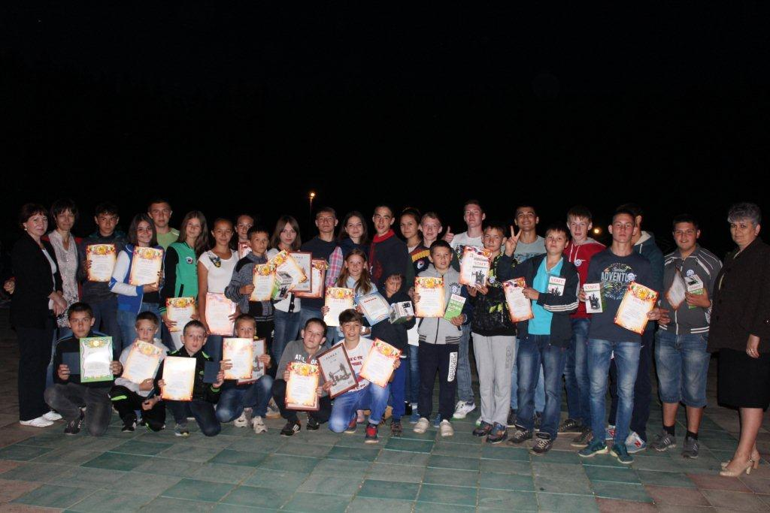
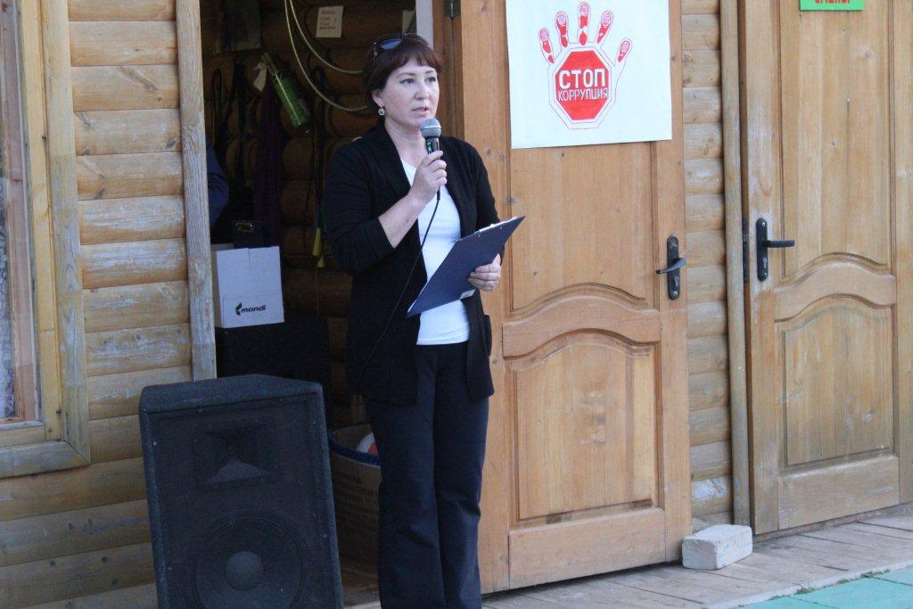
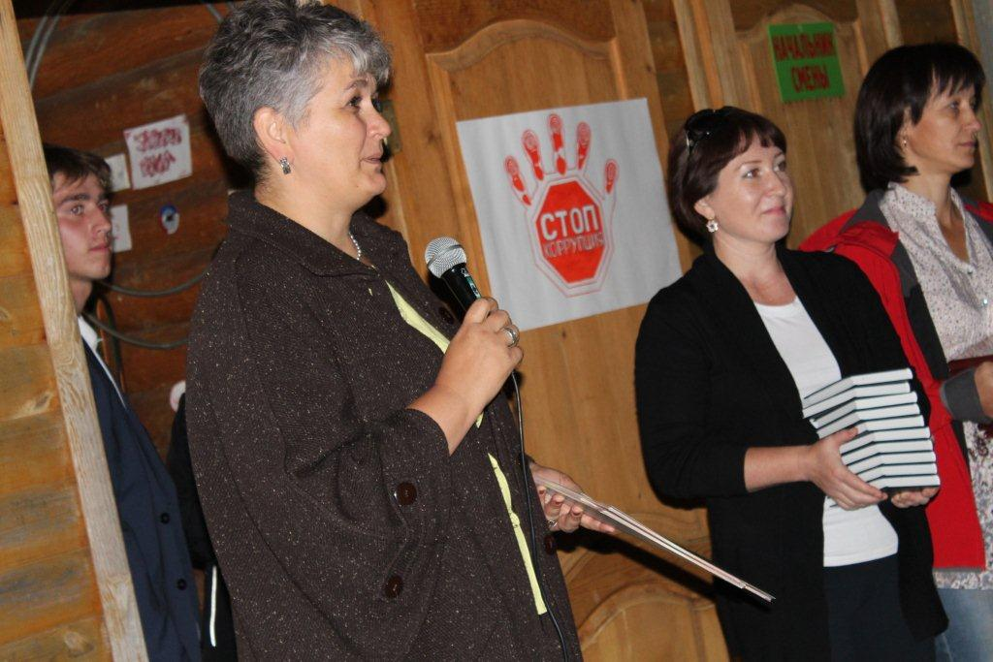

В итоге победила команда «Правоведы», второе место заняла команда «Мушкетеры», третье место - «Гражданское согласие». Все ребята были награждены дипломами Главы Района и памятными подарками.

4).Главой Кукморского муниципального района во время приема граждан оказывается бесплатная юридическая и правовая помощь населению.

Органами местного самоуправления Кукморского муниципального района обращений граждан, по которым оказана бесплатная юридическая помощь составляет 175, из них правовое консультирование в устной форме- 155, составление документов правового характера-20.

Количество размещенных материалов по правовому информированию и правовому просвещению в средствах массовой информации-5, в сети «Интернет»-16, изданных брошюр, памяток-41.

Е. Районной газетой «Хезмэт даны» (Трудовая слава) ведется целенаправленная работа по противодействию коррупции. Помимо журналистов в этом направлении работают работники образования, культуры, здравоохранения, спортивных учреждений. На страницах газеты также регулярно публикуются статьи по материалам прокуратуры, Отдела МВД, комиссии по координации работы по противодействию коррупции в Кукморском муниципальном районе.

За отчетный период текущего года в районной газете «Хезмэт даны» (Трудовая слава) опубликовано 34 материала:

1. 14 январь – Гаризаларны вакытында карау кирәк.

2.13 февраль – Аренда өчен үзвакытында түлә!

3. 13 февраль – Чынлыкта полислар булган.

4. 15 апрель – Коррупциягә каршы көрәш комиссиясе утырышы турында.

5. 3 июнь – Балалар ризыгы сыйфатлы булырга тиеш.

6. 3 июнь – Балаларны кояштан ышыклау кирәк.

7. 3 июнь – Хәбәр кабул ителергә тиеш.

8. 19 июнь – Сайтта оештырылган сораштыру нәтиҗәләре турында.

9. 29 июль – халык мәнфәгатьләрен яклап.

10. 29 июль – коррупциягә каршы комиссиянең чираттагы утырышы үткәрелде.

11. 5 август – халык фикерендә - тормыш чынбарлыгы.

12. 5 август – ришвәт бирергә теләгән.

13. 14 января - «По результатам проверки дисквалифицирован генеральный директор».

14. 14 января - «Рассматривать обращения граждан нужно вовремя»

15. 16 января - «Что такое государственный жилищный надзор».

16. 13 февраля - «Закон должен соблюдаться неукоснительно».

17. 25 февраля – «Выявлено нарушение законодательства о противодействии коррупции».

18. 8 апреля - «Питание учащихся обязано быть качественным».

19. 15 апреля – О заседании районной антикоррупционной комиссии.

20. 22 апреля – «Пресечены нарушения».

21. 29 мая – «Искоренение коррупции – общее дело».

22. 29 мая – Благодарность и взятка, где граница.

23. 29 мая – О результатах опроса на сайте газеты.

24. 29 июля – о заседании комиссии по противодействию коррупции.

25. 5 августа – не подмажешь, не поедешь?

26. 5 августа – предложил взятку.

27. 5 августа – на страхе правопорядка.

28. 19 августа – прошел антикоррупционный квест.

29. 24 августа- информация телефона горячей линии.

30. 4 сентября - информация телефона горячей линии.

31. 18 сентября – Не пытайтесь поймать двух зайцев.

32. 20 ноября – информация телефона горячей линии.

33. 25 ноября – «Внесены изменения в Федеральный закон «О противодействии коррупции»
34. 25 ноября- информация об очередном заседании комиссии

Ж. В муниципальном районе систематизирована работа по изучению общественного мнения населения. Ответственные работники проводят мониторинг информации о коррупционных проявлениях в деятельности должностных лиц, размещенный в средствах массовой информации и содержащейся в поступающих обращениях граждан и юридических лиц с ежеквартальным обобщением. На официальном портале функционирует раздел «Интернет-приемная», позволяющий гражданам сообщать об известных фактах коррупции.
Вопросы коррупционных проявлений, выявленных посредством анализа жалоб, обращений граждан и организаций, ежегодно рассматриваются на заседании комиссии по противодействию коррупции (протокол от 24.07.2015г. № 4).
Мероприятия, проводимые с Общественным советом Кукморского муниципального района, включены в план работы Комиссии по координации работы по противодействию коррупции в Кукморском муниципальном районе и комиссии по соблюдению требований к служебному поведению муниципальных служащих и урегулированию конфликта интересов.
В состав Комиссии входят главный редактор районной газеты, председатель Общественного совета, председатель районного общества инвалидов, председатель бюро предпринимателей, представитель Территориального Общественного самоуправления, руководитель Сабинского межрайонного следственного отдела следственного управления Следственного комитета Российской Федерации по Республике Татарстан.
В текущем году проведено 6 заседании комиссии по координации работы по противодействию коррупции и 4 заседания комиссии по соблюдению требований к служебному поведению муниципальных служащих и урегулированию конфликта интересов с участием представителей общественного Совета и общественных организаций Кукморского муниципального района.
В образовательных учреждениях района в отчетный период были организованы встречи с председателем Совета территориального общественного самоуправления Кукморского муниципального района Ивановым В.К., председателем молодежного парламента Хасановым Н.Р.,председателем районного общества инвалидов Нигматзяновым Р.А., с депутатом Совета Уркушского сельского поселения Ярмухаметовым И.М..
В июне месяце 2015года Иванов В.К. ( председатель Совета территориального общественного самоуправления Кукморского муниципального района,является членом комиссии по противодействию коррупции) совместно с представителями территориального общественного самоуправления Кукморского муниципального района провели опрос (анкетирование) среди жителей района направленное на выявление распространенности и причин коррупции и возможности путей ее искоренения. (всего 55 анкет).
Главным редактором газеты “Хезмэт даны” (Трудовая слава) Шариповой Г.М. (является членом комиссии по противодействию коррупции) на сайте редакции проведен опрос. Результаты опубликованы в районной газете №39 от 29.05.2015г..

В ГАУЗ «Кукморская ЦРБ» 05.06.2015г. проводилось анкетирование совместно с ООО «Страховая компания «Ак Барс-Мед».

В деятельность комиссии по противодействию коррупции в отделе Военного комиссариата по Кукморскому району привлечен председатель Кукморского отделения Татарстанской республиканской общественной организации «Инвалиды войны в Афганистане и других локальных конфликтов».

3.Работа кадровой службы (ответственных за профилактику коррупционных и иных правонарушений):

В соответствии Указа Президента РФ № 1065 от 21.09.2009г. «О проверке достоверности и полноты сведений, представляемых гражданами, претендующими на замещение должностей федеральной государственной службы, и федеральными государственными служащими, и соблюдения федеральными государственными служащими требований к служебному поведению» и Указа Президента РТ № УП-71 от 2 февраля 2015г. «О проверке достоверности и полноты сведений, представляемых гражданами, претендующими на замещение должностей муниципальной службы в Республике Татарстан, и муниципальными служащими в Республике Татарстан, и соблюдения муниципальными служащими в Республике Татарстан требований к служебному поведению», проведен анализ сведений о доходах, об имуществе и обязательствах имущественного характера в отношении 19 муниципальных служащих включенных в Перечень должностей муниципальной службы Кукморского муниципального района замещение которых связано с коррупционными рисками.
Согласно Федеральным законам «О противодействии коррупции», «О муниципальной службе в Российской Федерации», Положения о представлении гражданами сведений о доходах, муниципальные служащие обязаны представлять полные и достоверные сведения о доходах, об имуществе и обязательствах имущественного характера, как в отношении себя, так и в отношении членов своей семьи.
При этом служащие представляют сведения о доходах, полученных за отчетный период от всех источников (денежное содержание, пенсии, пособия, иные выплаты) по состоянию на конец отчетного периода.
Однако, как показала проверка, некоторыми муниципальными служащими указанные требования закона исполнены не в полном объёме и в кадровую службу представлены недостоверные и неполные сведения о доходах за 2014 год.
На заседании комиссии Кукморского муниципального района по соблюдению требований к служебному поведению муниципальных служащих и урегулированию конфликта интересов 22 октября 2015года рассмотрен вопрос «Об устранении нарушений требований федерального закона от 25.12.2008 №273-ФЗ «О противодействии коррупции», федерального закона от 02.03.2007 №25-ФЗ «О муниципальной службе в Российской Федерации» в отношении 5 муниципальных служащих района.
Начальником организационно-общего отдела Исполнительного комитета Кукморского муниципального района Кашаевым Р.Р. в справке о своих доходах, об имуществе и обязательствах имущественного характера не указан полученный им в 2014 году доход в период работы в избирательной комиссии района в сумме 2 068,97 рублей.
Объяснил это тем, что доход, полученный в период работы в избирательной комиссии, указать просто забыл.
Главным специалистом отдела инфраструктурного развития Исполнительного комитета Кукморского муниципального района Гаязовой Р.И. в представленной справке о доходах супруга недостоверно указана сумма полученного им в 2014 году в период работы в ОАО «Кукморский завод Металлопосуды», 385 000 рублей вместо полученных 485 336,22 рублей.
Объяснила это тем, что ошибка допущена из-за ее невнимательности.
Начальником Управления по делам молодежи и спорту Исполнительного комитета Кукморского муниципального района Зиятдиновым Я.Я. в справке о своих доходах в разделе 1 «Сведения о доходах» не отражены полученные им в 2014 году иные доходы в сумме 7 000 рублей от физкультурно-спортивного общества «Уныш» Республики Татарстан и доход в сумме 10 000 рублей от МБОУ ДО «ДЮСШ «Ракета». Данные доходы являются денежным вознаграждением за победу в спортивном мероприятий.
Объяснил это тем, что доход, полученный от физкультурно-спортивного общества «Уныш» Республики Татарстан и от МБОУ ДО «ДЮСШ «Ракета», указать просто забыл.
Начальником Управления образования Исполнительного комитета Кукморского муниципального района Мансуровым Р.Р. в справке о своих доходах не указан иной доход от Центра внешкольной работы в сумме 9 108,80 рублей, аналогичное нарушение допущено при оформлении справки на супругу, не указан иной доход, полученный супругой от Центра внешкольной работы в сумме 24 987, 29 рублей и Центра творческого развития и гуманитарного образования Кукморского муниципального района в сумме 7 764,16 рублей.
Он объясняет это тем, что при заполнении справок о доходах руководствовался справкой №2-НДФЛ, выдаваемый МУ «Централизованная бухгалтерия» Кукморского муниципального района и думал, что все доходы, включая доходы от Центра внешкольной работы и Центра творческого развития включены в справку 2-НДФЛ, что повлияло на достоверность представленных сведений.
Начальником отдела инфраструктурного развития Исполнительного комитета Кукморского муниципального района Харисовым Ф.Х. в представленной справке о доходах несовершеннолетнего сына не указан доход, полученный им в период работы в Филиале ООО «Сэт иле» «Кукморский элеватор» в сумме 31 900,05 рублей.
Объяснил это тем, что доход, полученный несовершеннолетним сыном в период работы в Филиале ООО «Сэт иле» «Кукморский элеватор», указать просто забыл.
В связи с выявленными нарушениями в представленных сведениях о доходах за 2014год Руководителем Исполнительного комитета Кукморского муниципального района приняты соответствующие меры в отношении муниципальных служащих Мансурова Р.М.(распоряжение №207 от 30 октября 2015г.), Кашаева Р.Р.(распоряжение № 203 от 30 октября 2015г. ), Гаязовой Р.И.(распоряжение № 206 от 30 октября 2015г. ), Харисова Ф.Х.(распоряжение № 205 от 30 октября 2015г. ), Зиятдинова Я.Я.(распоряжение № 204 от 30 октября 2015г.).

4)Реализация иных мер, предусмотренных законодательством о противодействии коррупции.

На исх.№ 02-877 от 02.02.2015г.:

Обзор, подготовленный Управлением Президента Республики Татарстан по вопросам антикоррупционной политики по итогам 2014 года в целях улучшения оказываемых населению жилищно-коммунальных услуг и пресечения нарушений в данной сфере рассмотрен на заседании комиссии по противодействию коррупции 9 апреля 2015года (протокол № 1). С докладом выступил заместитель Руководителя Исполнительного комитета Кукморского муниципального района Ахмадуллин Р.Н..

Обзор также доведен до организаций, осуществляющих управление многоквартирными домами. Они в свою очередь при проведении совещаний с председателями советов многоквартирных домов и старшими по домам провели разъяснительную работу по профилактике правонарушений и сокращению задолженности перед поставщиками коммунальных услуг.

На исх.№ 02-7764 от 14.07.2015г.:

Основные тезисы и выводы социологического исследования «Изучение мнения населения о коррупции», проведенного Комитетом Республики Татарстан по социально-экономическому мониторингу среди населения республики рассмотрены на заседании комиссии по противодействию коррупции 24 июля 2015года (протокол № 4), где были приглашены главы сельских поселений, ответственные работники Совета и Исполнительного комитета района. Также тезисы и выводы социологического исследования доведены до сотрудников органа местного самоуправления Кукморского муниципального района через официальный сайт Кукморского муниципального района и средства массовой информации – в редакции районной газеты «Трудовая слава» от 29.07.2015г. № 54 и от 5.08.2015г. № 56.
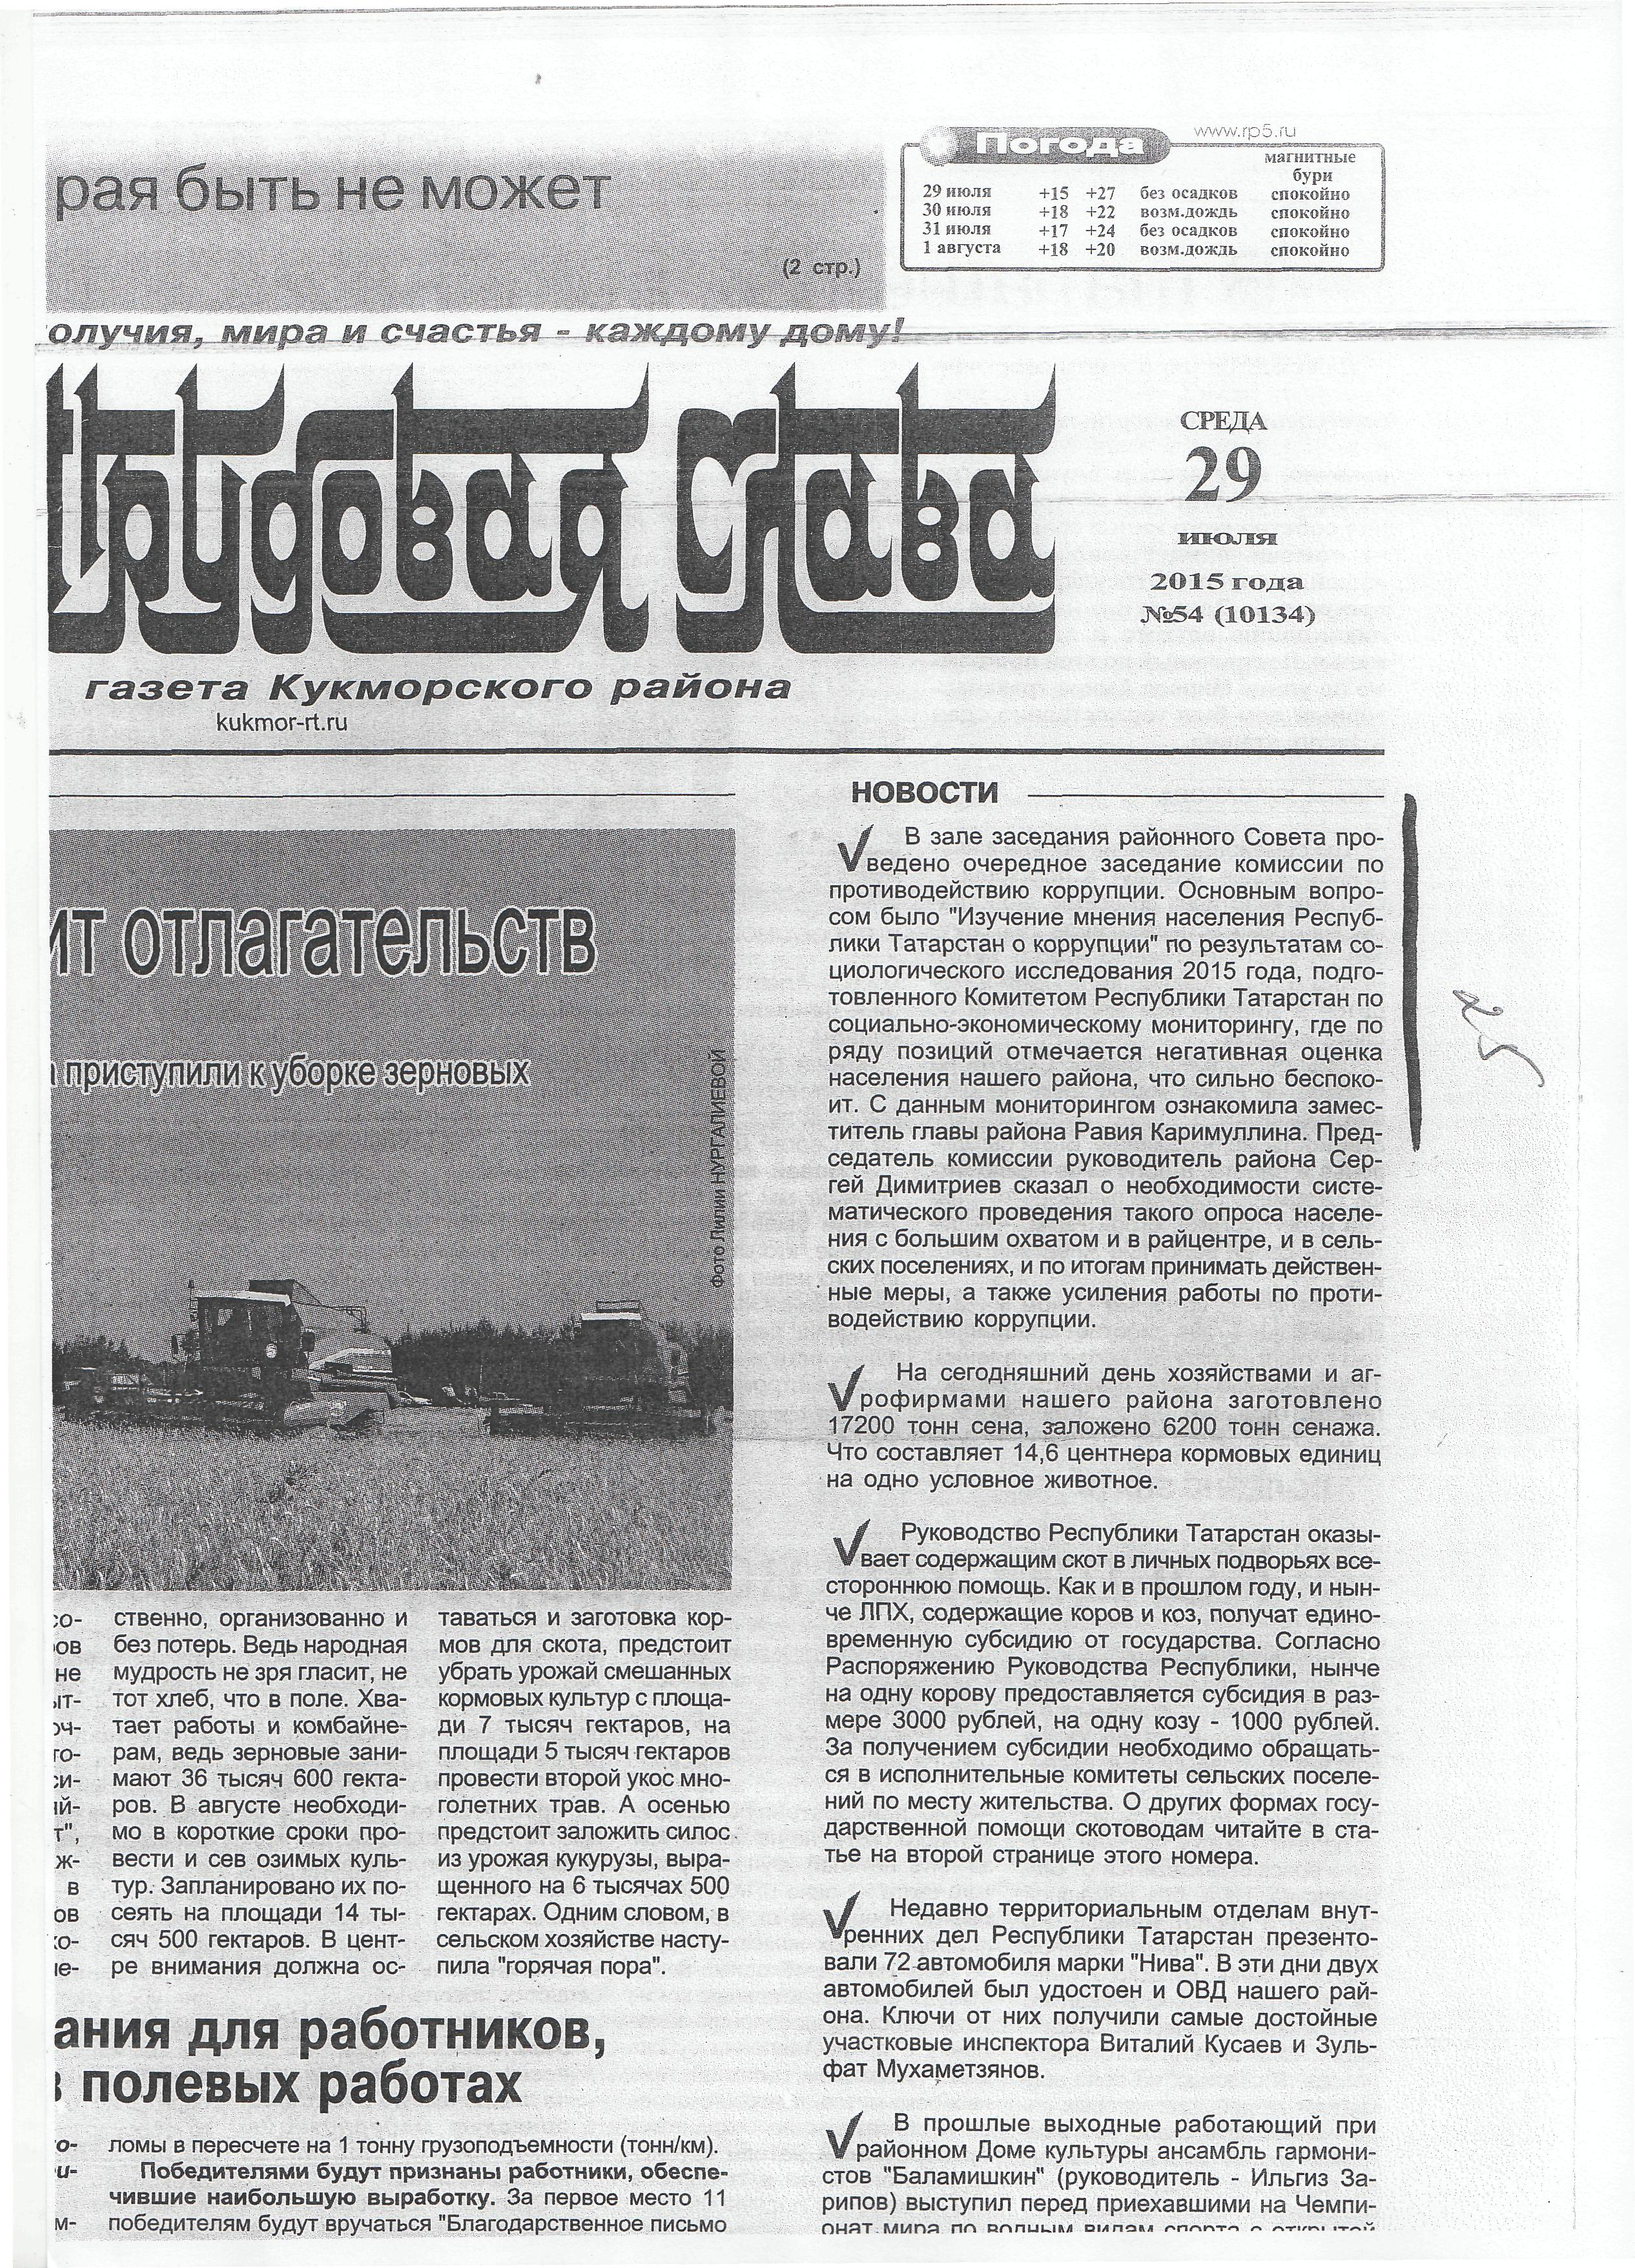

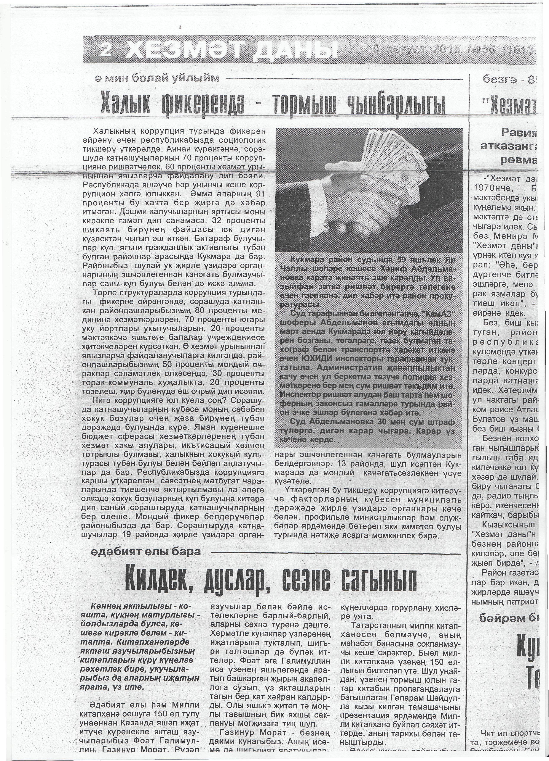

В разделе «Противодействие коррупции» официального сайта района в информационно-телекоммуникационной сети Интернет в доступном формате размещены административные регламенты предоставления государственных и муниципальных услуг.

На исх. 10-12945 от 20.11.2015г.:
Распоряжением Главы Кукморского муниципального района от 20.11.2015г.№91 утвержден План мероприятий, приуроченный к Международному дню борьбы с коррупцией по Кукморскому муниципальному району (далее- План).
Во исполнение Плана 9 декабря 2015г. проведен брифинг с участием Главы Кукморского муниципального района на тему, посвященного подведению итогов работы за 2015год по профилактике коррупции.

В фойе Исполнительного комитета Кукморского муниципального района размещен информационный стенд на антикоррупционную тематику, также установлен «Ящик доверия» для письменных обращений граждан.

9 декабря 2015г. в райнном доме культуры комиссией по координации работы по противодействию коррупции в Кукморском муниципальном районе совместно с Управлениями по делам молодежи и спорту, культуры, образования был проведен фестивать творчества учащейся молодежи “Когда мы едины- мы сильны” - тематический вечер под лозунгом «Кукмор- территория свободная от коррупции!».
Целями фестиваля является привлечение детей к творчеству, профилактика таких негативных явлений общества как коррупция.
В данном фестивале приняли участие команды учащихся МБОУ “СОШ №3 пгт.Кукмор”, МБОУ “СОШ №4 пгт.Кукмор”, МБОУ “Многопрофильный лицей им.А.М.Булатова пгт.Кукмор”, МБОУ “Гимназия им.Ч.Айтматова пгт.Кукмор”.
Своими яркими, содержательными выступлениями учащиеся выразили негативное отношение к проблемам коррупции и призвали молодежь объединяться в решении этой проблемы.
Перед учащимися выступили помощник Главы, заместитель начальника Управления по делам молодежи и спорту и член молодежного парламента района.
По итогам фестиваля каждая команда была награждена грамотами Главы Района и памятными подарками.

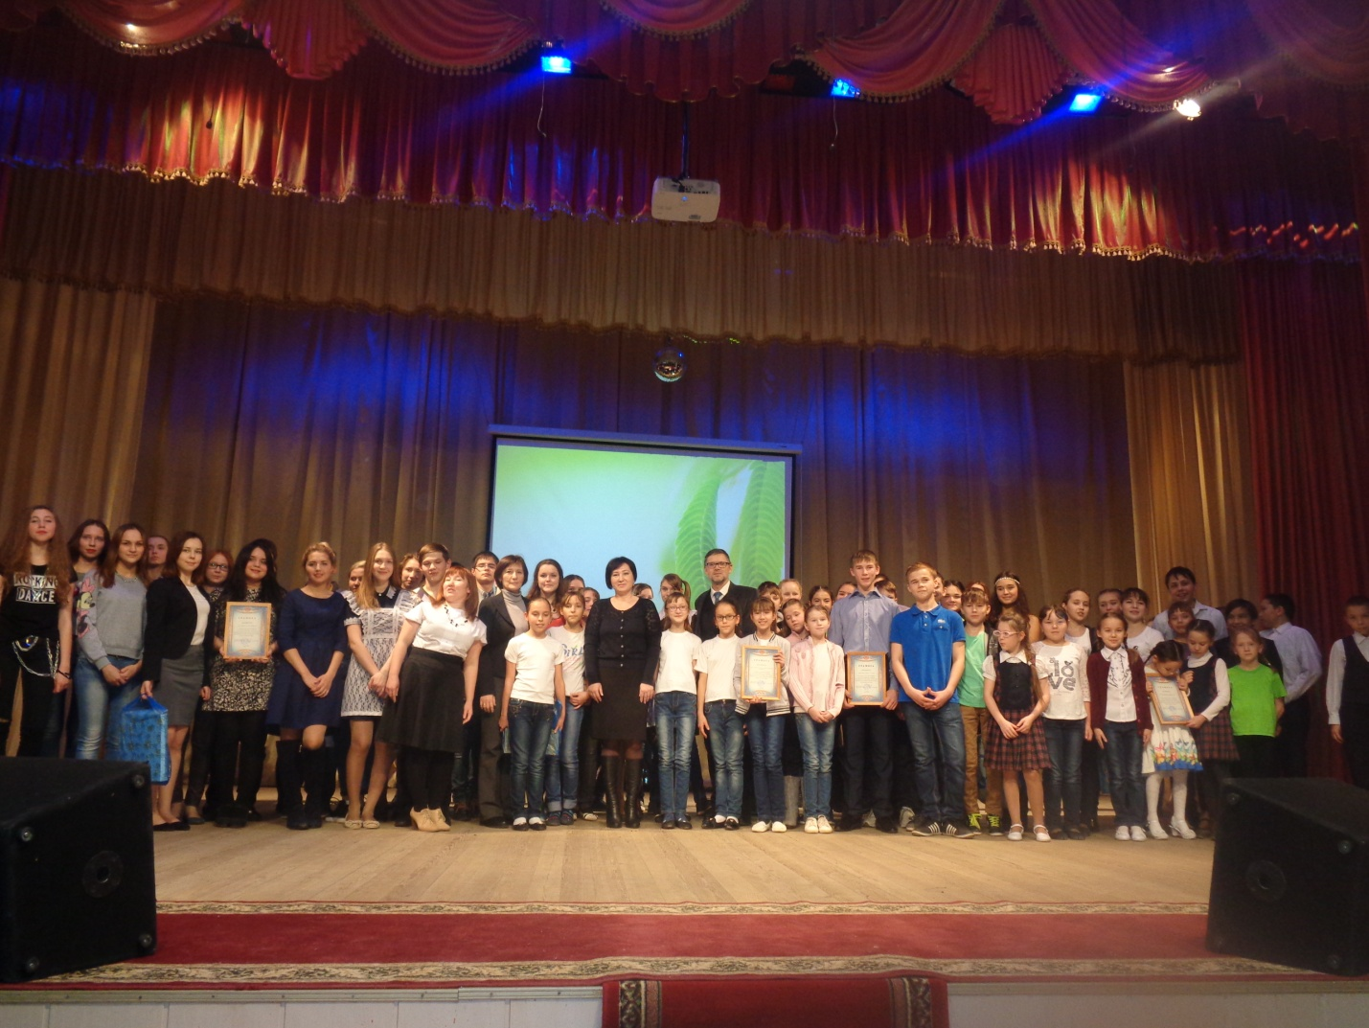

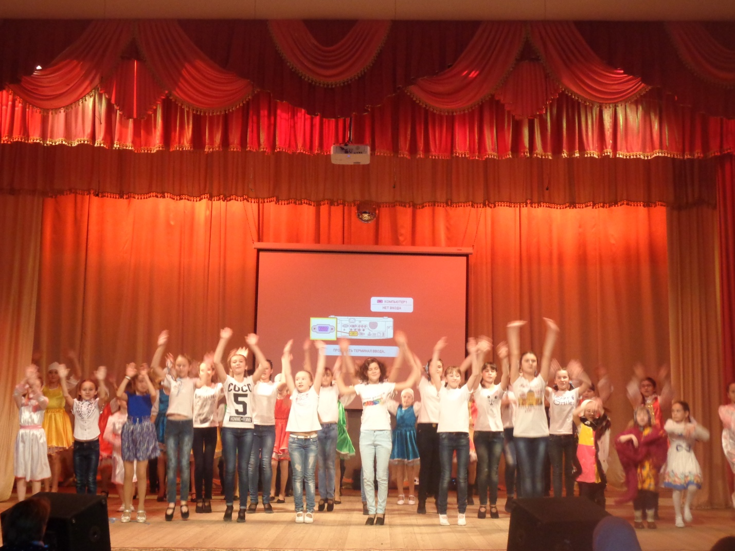

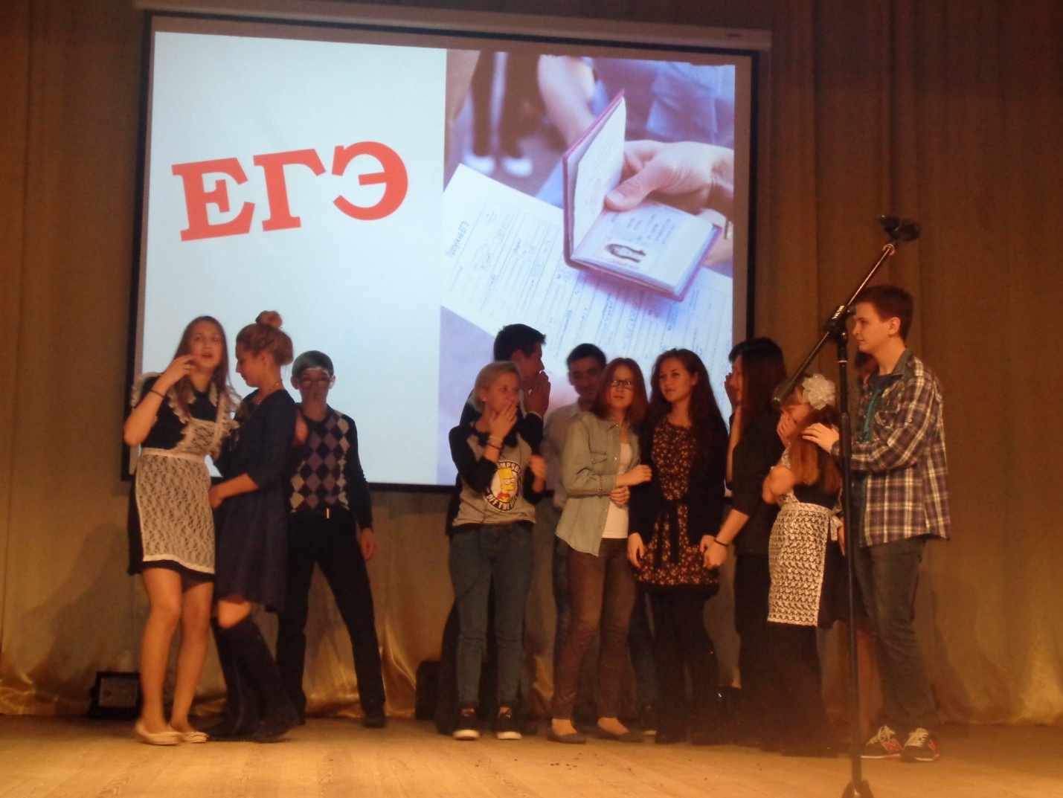
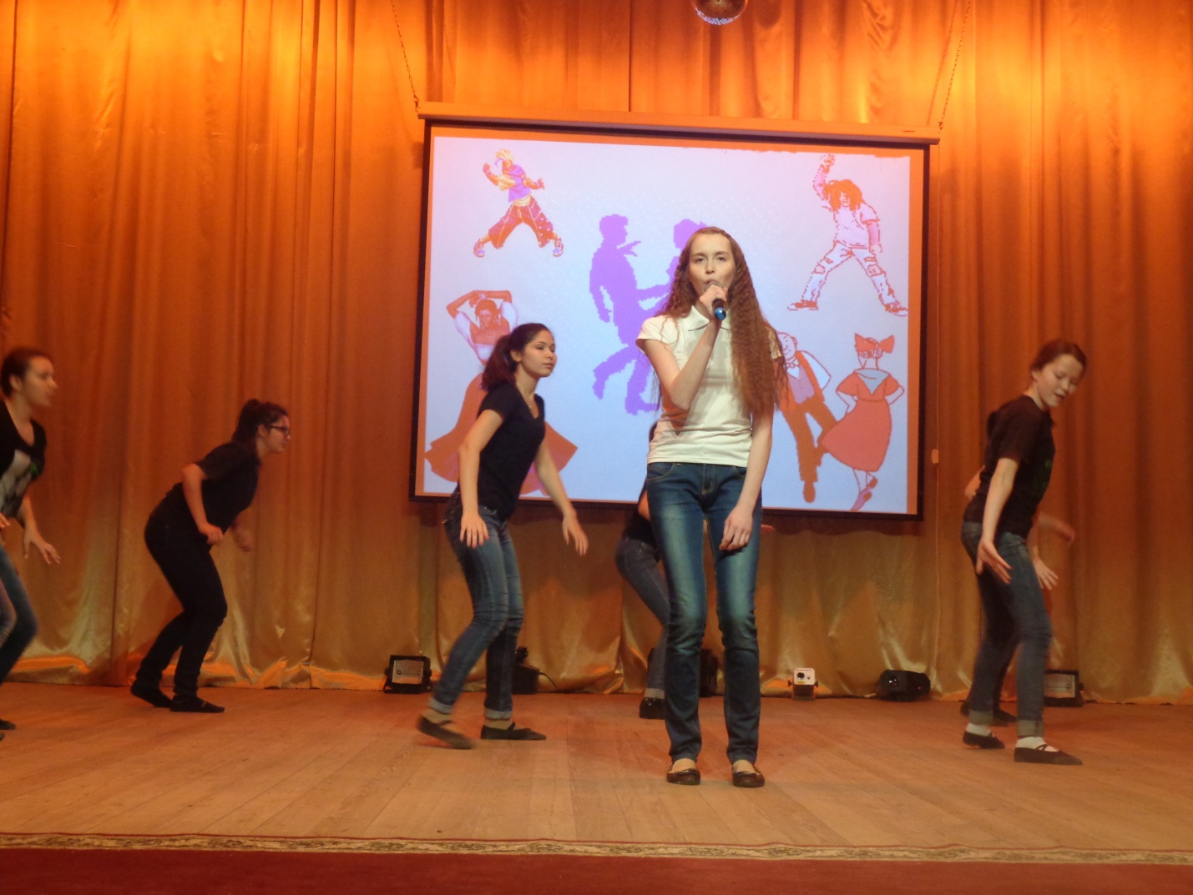
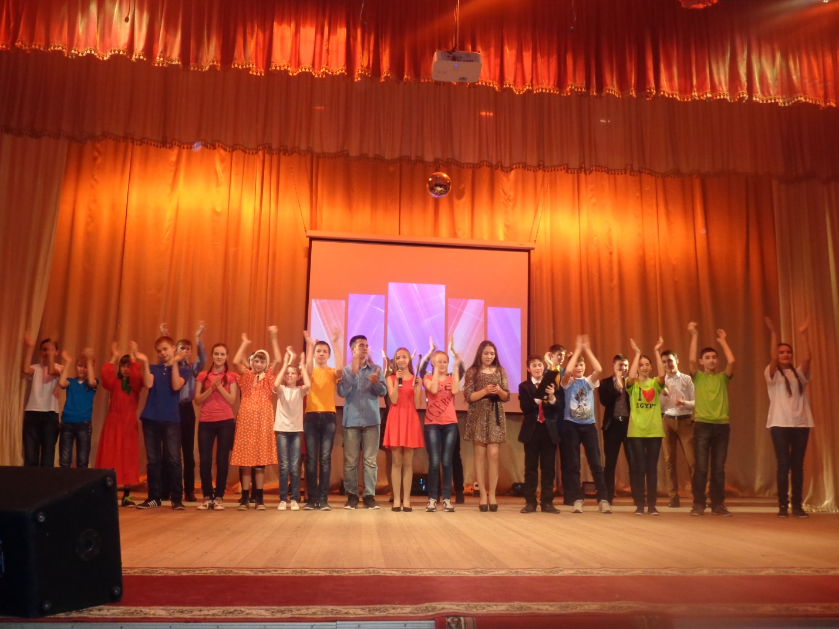

Во исполнение плана мероприятий, приуроченный к Международному дню борьбы с коррупцией Управлением образования проведено ряд мероприятий, а именно:

с учащимися МБОУ «Гимназия № 1 им. Ч.Т. Айтматова пгт.Кукмор»; МБОУ «Многопрофильный лицей им.А.М.Булатова пгт.Кукмор»; МБОУ «СОШ № 3 пгт.Кукмор; МБОУ «СОШ №4 п.г.т.Кукмор»; МБОУ «СОШ им. С.А.Ахтямовас.Манзарас» провели тематический вечер на тему «Кукмор- территория свободная от коррупции!»;

на общешкольной линейке МБОУ «СОШ с.Олуяз»директор Хазиев Г.Х. выступил с докладом по теме: «Коррупция: нынешнее состояние и проблемы противодействия»;

в МБОУ «СОШ с.Березняк» провели открытый урок на тему: «Гражданское общество и его роль в предотвращении коррупции»;

в МБОУ «СОШ №4 п.г.т.Кукмор» провели игровой судебный процесс над коррупцией среди 9-11 классов;

встреча учащихся с представителями правоохранительных органов прошла в МБОУ «СОШ с.ПочинокКучук»;

беседа со старшеклассниками «Борьба с электронной коррупцией», «Что такое взятка?» прошла во многих школах района;

просмотр кинофильма «Как не стать жертвой коррупции» МБОУ «СОШ с.Лельвиж»;

в образовательных школах района были написаны рефераты на тему «Борьба с коррупцией в образовании»;

интеллектуальная игра «Что представляет собой коррупция»для учащихся 7-8 классов прошла в МБОУ «СОШ им.Р.И.Зариповас.Байлянгар»;

во всех учреждениях образования были проведены тематические классные часы на тему: «Жить по совести и чести», «Знаешь ли ты закон?» «Нет коррупции», «Я – гражданин России»; организованы книжные выставки «Мы и закон», «Коррупции нет!»; проведены классные родительские собрания на тему: «Защита законных интересов несовершеннолетних от угроз связанных с коррупцией»;

был проведен районный этап конкурса сочинений - эссе «Скажем коррупции нет!»; победители приняли участие в Республиканском конкурсе сочинений- эссе «Скажем коррупции нет!»;

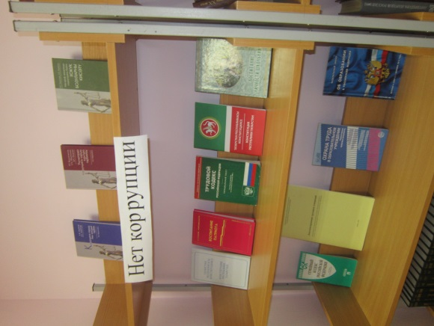
учащиеся школ приняли активное участие в Республиканском конкурсе рисунков на антикоррупционную тематику «Надо жить честно».
